CUENTA PÚBLICA COLEGIO ADVENTISTA
LA CISTERNA 2023

DIRECCIÓN: Antecedentes Financieros 2023
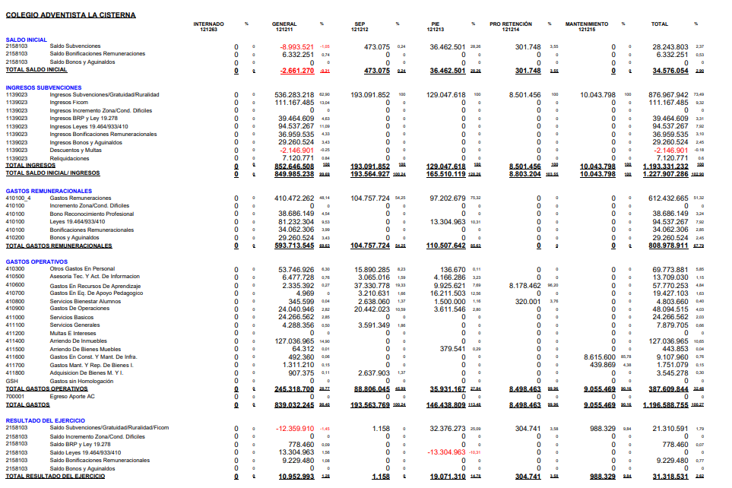

Mejoras en infraestructura y equipamiento:

Pintura Interior colegio en hall, pasillos, oficinas. | Pintura
Computadores salas de profesores e impresoras | sala de profesores
Reposición de datas en salas | salas de clases
implementación deportiva | arcos de básquetbol, parantes  indumentaria deportiva en treotros

CAPELLANÍA: PROGRAMAS DE ÍNDOLE ESPIRITUAL , ESTUDIANTES PARTICIPANTES EN AAA

Actividades Misioneras/ capacitación y liderazgo | Nº de participantes
Escuela de misiones (SVA) | 20 Alumnos de la triple AAA
Mission Trip | 8 alumnos y 3 profesores
GPS COALC | 30 Alumnos y 3 profesores
Misión Caleb (dos proyectos) | 12 alumnos
Congreso Joven | 50 alumnos y 3 profesores
Proyecto “un niño, una cama” ADRA | todo el colegio. Dinero recaudado 380.000$
Triple AAA COALC | 50 alumnos
Actividades de estudio de la biblia | Nº de participantes
Clases biblicas segundo ciclo (4 clases bíblicas) | 20 alumnos por clase bíblica
Clases biblicas tercer ciclo (4 clases bíblicas) | 15 alumnos por clase bíblica
Estudios bíblicos personalizados | 12 estudiantes bíblicos
Cultos de funcionarios | 40 funcionarios
“sociedad de menores y jóvenes” | todo el colegio
retiro espiritual COALC | 60 funcionarios

INSPECTORÍA GENERAL: CANTIDAD DE MATRÍCULA 2023, PORCENTAJE DE ASISTENCIA, CANTIDAD DE PERSONAL.
Desde el departamento de inspectoría general se informa a la comunidad en esta cuenta pública del año 2023 los siguientes aspectos:

Datos de matrícula 2023
CURSO | HOMBRES | MUJERES | TOTAL
PÁRVULO | 42 | 29 | 71
BÁSICA | 195 | 163 | 358
MEDIA | 101 | 74 | 175

Nuestra comunidad educativa se encuentra compuesta por un mayor porcentaje de varones lo que implica que establezcamos estrategias de equidad de manera que niños y niñas aprendan más y mejor.
El colegio Adventista La Cisterna, para atender a los 603 estudiantes cuenta con un equipo de docentes y asistentes de la educación, profesional y calificado para cumplir con los fines educativos contemplados en el Modelo Educativo Adventista y la normativa legal vigente.

Datos de personal 2023
EQUIPO DIRECTIVO | DOCENTES | EQUIPO PIE | ASISTENTES | CONVIVENCIA ESCOLAR
7 | 21 | 11 | 19 | 2

Este equipo de profesionales está ocupado permanentemente en ofrecer oportunidades formativas,académicas y escolares a todos los estudiantes del COALC.

Datos de Asistencia 2023
CURSO | PARVULO PK°- K° | BASICA 1° - 8° | MEDIA I° - IV°
% ASISTENCIA 2023 | 74% | 90% | 91%

La asistencia sigue siendo un desafío de mejora para el año 2024, considerando que la asistencia está directamente asociada al resultado académico, es necesario considerar que según datos del MINEDUC, la asistencia crítica de un estudiante se contempla a partir de la inasistencia n° 2 del mes. Todo estudiante debe considerar que 2 inasistencias al mes es lo máximo posible de ausentarse, con ello lograría asegurar el 85% mínimo de asistencia y evitaría rendir al final del año escolar la evaluación PCHM (prueba de conocimiento y habilidades mínimas.

Datos de estudiantes con problemas de asistencia 2023
Durante el año 2023, se presentaron variadas situaciones de inasistencia de los estudiantes, estas están asociadas mayoritariamente a situaciones de salud, sin embargo, es responsabilidad del colegio poner énfasis en la importancia de cumplir con la presencialidad de los estudiantes para el logro de los objetivos. Es importante señalar que las licencias médicas sólo justifican la ausencia del estudiante, no borran la inasistencia, por lo tanto, existe una necesidad escolar y académica que debe ser atendida por la familia para asegurar la continuidad y la cobertura curricular que la escuela ofrece en condiciones de presencialidad. No cumplir con el 85% de asistencia es una situación que solo debe darse una vez en toda la trayectoria escolar de los estudiantes.

CURSO | ESTUDIANTES CON PROBLEMAS DE INASISTENCIA | % DE LA MATRICULA AFECTADO
PÁRVULO PK° - K° | 55 | 77%
BÁSICA 1° - 8° | 22 | 6%
MEDIA I° - IV° | 15 | 8%

UNIDAD TÉCNICO PEDAGÓGICA BÁSICA Y MEDIA:RESULTADOS SIMCE , MEI, resultados Richmond, reglamento de evaluación. programas trabajados el 2023

El proyecto Curricular Institucional (PCI) provee a nuestros docentes del SEA los elementos que conforman la arquitectura curricular y determinan la consistencia, progresión y cobertura que guían los procesos pedagógicos en el aula y fuera de ella. La operacionalización de los objetivos esenciales de aprendizaje (OEA) para los diferentes niveles y asignaturas han sido trabajados y validados por un grupo de expertos de las fundaciones educacionales del Sistema educativo Adventista - Chile.
E1 - Comunión con Dios y compromiso con la iglesia.
E2 - Orientación al trabajo útil
E3 - Misión de Servicio al Prójimo
E4 - Pensamiento analítico y reflexivo para la toma de decisiones sabias
E5 - Valoración y expresión de la belleza y el arte.
E6 - Observación e investigación de la naturaleza el mundo y su devenir
E7 - Manejo de habilidades comunicacionales
E8 - Manejo de habilidades matemáticas.
E9 - Autovaloración e interacción consigo mismo, los semejantes y el medio
E10 - Salud y estilo de vida
E11 - Optimización del Uso de los recursos y la tecnología.
PROGRAMAS PEDAGÓGICOS UTILIZADOS EN 2023
Durante el 2023 trabajamos con diferentes programas pedagógicos en nuestro establecimiento, que van potenciando el desarrollo cognitivo de nuestros estudiantes.
1° Básico | Método Matte: los estudiantes reciben todos sus textos para la adquisición del proceso de lectoescritura.
Kínder a IV medio | Evaluaciones de entrada, intermedia y final de Aptus.
4°, 8° y II° medio | 4 Evaluaciones de ensayo SImce al año, Aptus
IV° medio | 3 Ensayos PAES anuales Cepech y Aptus
5° a I ° | Textos Aptus matemática y lenguaje.
I° a IV° | Programa de Inglés Richmond,
4° básico | Comprensión lectora y matemática Ziemax
Resultados SIMCE 2023
A continuación damos cuenta de nuestros resultados simce 2023, felicitamos a nuestros estudiantes de 4° básico y II Medio 2023, a sus familias y nuestros docentes a cargo por su desempeño y motivamos a nuestros estudiantes a seguir creciendo y avanzando de forma integral en sus vidas.

II° Medio 2023
Resultados Aptus:

5. CONVIVENCIA ESCOLAR: Antecedentes año lectivo 2023
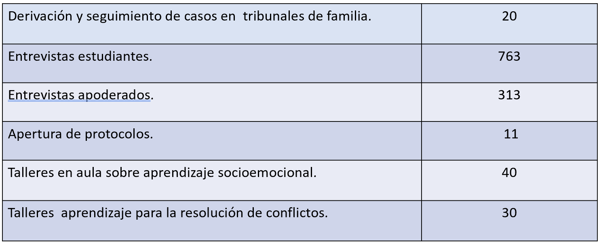

6. ORIENTACIÓN MEDIA:

AREA VOCACIONAL

Admisión 2024: 41 Estudiantes realizaron la inscripción a la PAES, para la Admisión 2024
Charlas 2023: Realizadas por la Universidad Andrés Bello: Estas son:
- Admisión 2024: Charla para estudiantes y apoderados.
- “Cómo enfrentar el último año escolar”: realizada por facultad de psicología de la UAB.
- Becas y Créditos FUAS: Charla para estudiantes, padres y apoderados, 41 estudiantes postularon a las becas.
- “Manejo de la ansiedad en la PAES”: Para estudiantes de cuarto medio por la Psicóloga del colegio.
- Elección Vocacional: Cuatro talleres realizados por la orientadora del colegio, sobre los pilares de la Elección Vocacional con su test y revisión de resultados y entrevistas de orientación vocacional.

Visitas a Instituciones de Educación Superior: Las instituciones visitadas son:
Primer semestre:
- Universidad de Adventista de Chillán: 10 estudiantes de cuarto medio
Segundo semestre:
- Universidad de las Américas: Los 41 estudiantes de Cuarto medio
- Pontificia Universidad Católica de Chile: Los estudiantes de segundo y cuarto medio.

Promoción PACE: Elijo pedagogía, elijo UnaCh, se realizó todo el proceso de promoción de charla a estudiantes y reuniones de apoderados, con información en el diario mural y stand, para el primer y segundo semestre sin obtener interesados por la Universidad Adventista de Chillán.

Admisión Especial: Cinco estudiantes postularon al programa Talento UC, donde resultó beneficiada la estudiante Lissette Zamorano al ingresar a la carrera de Relaciones Públicas.

Ensayos PAES:

Resultados PAES:

AÑO  ADMISIÓN | LENGUAJE | MATEMÁTICA | CIENCIAS | HISTORIA | ED. SUP  IP/U/U.P | PREU/  TRABAJO
2021 | 515 | 481 | 500 | 408 | ____ | ____
2022 | 492 | 501 | 497 | 484 | ____ | ____
2023 | 538 | 551 | 545 | 529 | ____ | ____
2024 | 625 | 526 | 491 | 500 | 23 U.  8 IP  1 CFT | 3 PREU  TRABAJA  SIN INF.

ÁREA EDUCACIONAL:
Clases de Orientación: Temas tratados en las clases de orientación fueron las siguientes:
- Las 10 habilidades de un estudiante exitoso.
- El manejo de las emociones.
- Charlas de sexualidad por especialista de la salud.
- Talleres para la vida.
- Charlas Vocacionales
- Apoyo a estudiantes con bajo rendimiento, para fortalecer hábitos de estudios..
- Entrevistas estudiantes, apoderados y docentes.
- Apoyo en la organización de los estudiantes frente a las evaluaciones de las PFU y Mini Proyectos, cada periodo.
- Motivación SIMCE y PAES, en la socialización de resultados de las evaluaciones y el NEM de los estudiantes de la Enseñanza Media.

ÁREA DE LIDERAZGO

Consejo de Curso: Se promueve el liderazgo en clases. Los estudiantes eligen su directiva, la cual los dirige por el año o por semestre. Además, el alumno tiene la opción de escoger un comité, donde los niños y niñas pueden trabajar por su curso en diferentes áreas que necesiten ayudar o servir.

Centro de Alumnos: La directiva del centro de estudiantes promueve actividades del colegio principalmente, Día del Estudiante, Día del Profesor, Día del Niño, Día de la Mujer, Aniversario, actividades culturales y deportivas.

7. ORIENTACIÓN BÁSICA.

El departamento de Orientación,trabaja en colaboración con el equipo preventivo.

Atención a estudiantes | 22 estudiantes derivados por jefaturas y atendidos, en relación con motivación y hábitos de estudios.
Charlas de sexualidad | 1 en plenario con visita de la matrona.  1 por curso en taller de aula-
Monitoreo del programa de sexualidad | Seguimiento del plan entregado a docentes de párvulos a 6º básico.
Taller de prevención del abuso a menores | Entregado a jefaturas de nivel.
Taller de habilidades del estudiante exitoso | Entregado a jefaturas de nivel.
Desarrollo de habilidades parentales | 6 mesas de diálogo para apoderados enfocadas en fortalecer su rol y comunicación con los hijos.
Acompañamiento a docentes en aula. | 6 acompañamientos a profesor de Lenguaje y Comunicación.
Triple A kids | 51 estudiantes en taller que fortalece el desarrollo del carácter a través de nuestro MEI

8. PROGRAMA DE INTEGRACIÓN ESCOLAR:

El equipo del Programa de Integración Escolar está conformado por educadoras diferenciales, fonoaudiólogas, psicopedagogas y psicóloga, las cuales se encargan de dar atención a todos los estudiantes que presentan alguna necesidad educativa, brindando apoyo académico para la superación de dificultades, dando estrategias para mejorar la adquisición del aprendizaje y abordando aspectos específicos como la cognición, comunicación y habilidades sociales y emocionales que están a la base de un buen rendimiento académico. Durante el 2023 se abordaron aproximadamente 107 estudiantes con diagnósticos de TEL, TEA, FIL, DIL, DEA y TDAH, y se les brindaron los apoyos correspondientes a sus necesidades, logrando excelentes avances.

PROGRAMA DE INTEGRACIÓN ESCOLAR COALC
NECESIDADES EDUCATIVAS PERMANENTES |  | NECESIDADES EDUCATIVAS TRANSITORIAS
Trastorno del espectro autista (TEA) | 34 | Trastorno específico del lenguaje (TEL) | 20
Discapacidad intelectual leve (DIL) | 3 | Funcionamiento intelectual limítrofe (FIL) | 10
Hipoacusia | 1
Sd. Down | 1
Total | 39 | Trastorno déficit atencional (TDAH) | 29
 |  | Dificultad específica de aprendizaje (DEA) | 9
 |  | Total | 68
Total |  | 107

Trabajo colaborativo con docentes

- El trabajo colaborativo se realiza de manera conjunta con todos los docentes y profesionales del PIE.
- Se realizan capacitaciones asociadas a los diversos diagnósticos que se presentan y las estrategias para poder abordarlos.
- Se realiza un monitoreo del rendimiento de los estudiantes que pertenecen al programa.
- El equipo de trabajo toma decisiones pedagógicas en virtud de las características de los estudiantes.
- Hay una entrega de información recíproca en torno a la elaboración de planes de apoyo, rendimiento, adecuaciones curriculares y evaluaciones.
- Se organizan los apoyos tanto en aula común como en aula de recursos.

Acompañamiento a padres y apoderados por parte del equipo PIE

- Se mantiene una comunicación fluida con los apoderados informándoles sobre los procesos de evaluación, resultados y avances.
- Se citan para poder entregar los resultados, conocer otros antecedentes relevantes y comentarles sobre el trabajo que se realizará.
- Se realiza un compromiso de colaboración entre el hogar y el colegio para potenciar el desempeño de los estudiantes.
- El año 2023 se realizó una reunión de apoderados del programa para entregar información general sobre los hitos principales, medios de comunicación y equipo de profesionales que conforman el PIE.

